Manual de Usuario
Menu principal:
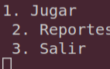
Aqui selecciona las opciones del menu general

Menu de Juego: Aqui se encuentran las opciones para jugar o crear usuario
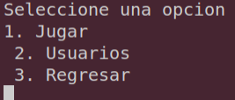

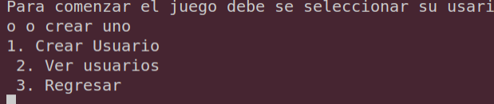
Creacion de Usuario: Este es un menu para la creacion y vista de usuarios en el sistema.

Ingreso de Usuario: Aqui se puede ingresar el nombre de los usuarios.

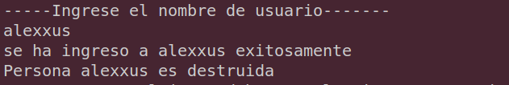

Usuarios ingresados: Aqui se pueden apreciar todos los usuarios ingresados al sistema.
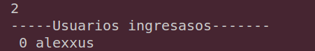

Juego: En este apartado se encuentran el tablero de juego e informacion importante para el usuario.
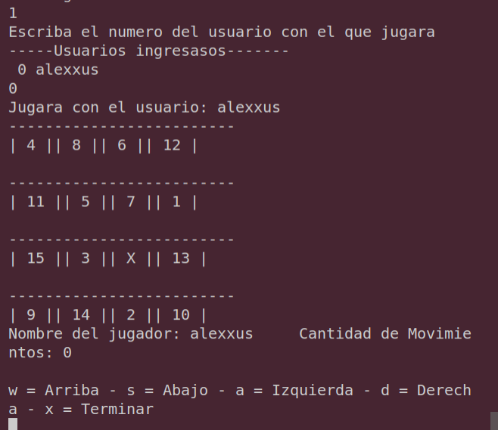

Menu de Reportes: Aqui se encuentra el menu especifico de los reportes

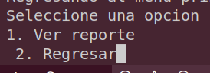

Reporte de Partida Jugadas: Aqui se encuentran todas las partidas jugadas con los usuarios y sus estadisticas.

